Отчет
по договорна задача

на тема:
Проучване влиянието на Хуматрост за повишаване на добива и подобряване на качеството на зърното в посеви от ечемик, пшеница и овес

Место на извеждане на научните изследвания: Институт по земеделие – Карнобат, Югоизточна България, Опитно поле с. Глумче
Научен колектив:
Проф. д-р Дарина Вълчева - ръководител
Проф. д-р Драгомир Вълчев – изпълнител

Цел на изследването: Да се установи влиянието на Хуматрост за повишаване на добива и подобряване на качеството на зърното в посеви от ечемик, пшеница и овес.

През вегетационната 2020/2021 година бяха изведени 3 опита с ечемик, пшеница и овес по приета методика.

Метеорологична характеристика на периода:
Вегетационната 2020/2021 година в метеорологично отношение може да се определи като благоприятна за развитието на пшеницата, ечемика и овеса. Силното засушаване през 2020 година продължи през летните месеци и началото на есента. В първата десетдневка на месец октомври падналите 58.1 l дъжд позволиха сеитбата на културите и тяхното поникване да премине при добри условия. Последвалият влажен есенно-зимен период при температури близки до многогодишните, спомогна развитието на растенията и постепенното им закаляване за зимния период. Това позволи растенията да се развият и братят. Зимният период премина при температури по-високи от обичайните - между 0 и 5 ⁰С. Ниски отрицателни температури са отчетени във втората половина на месец януари, като абс. минимални температури са -5.6⁰С. Снежна покривка имаше в същия период, като тя се задържа не повече от седмица. В резултат на това в опитите с пшеница, ечемик и овес не са отчетени измръзвания и повреди от зимния период. Активна вегетация при изпитваните култури настъпи при температури по-ниски от обичайните за региона. Пролетно-летния период на 2021 година се характеризира с оптимални температури за развитието на културите и обилни валежи. Най-съществени за развитието на растенията бяха падналите валежи през месеците април и юни. Общо за вегетационния период са паднали 657.2 l, докато обичайно в региона валежите са 425.0 l.

Таблица 1. Средномесечни температури (⁰С ) през периода на вегетация на пшеница, ечемик и овес - 2020/2021 година

М е с е ц и → |  | Х | ХІ | ХІІ | І | ІІ | ІІІ | ІV | V | VІ | VІІ
Десетдневки | І^{-ва} | 18.8 | 10.2 | 6.2 | 7.4 | 9.6 | 4.8 | 7.2 | 16.4 | 16.5 | 23.0
Десетдневки | ІІ^{-ра} | 15.2 | 8.5 | 5.8 | -0.9 | -0.5 | 4.9 | 9.3 | 16.1 | 17.6 | 24.9
Десетдневки | ІІІ^{-та} | 15.8 | 3.5 | 7.8 | 3.8 | 5.8 | 5.0 | 10.6 | 17.2 | 23.8 | 24.5
Средномесечна температура (С⁰) |  | 15.8 | 7.4 | 6.6 | 3.7 | 4.9 | 4.9 | 9.5 | 16.6 | 19.3 | 24.1
Многогодишни стойности (С⁰) (1931-2010г.) |  | 12.5 | 7.1 | 2.6 | 0.6 | 2.2 | 5.3 | 10.5 | 15.6 | 19.6 | 22.0
± Многогодишните стойности (С⁰) |  | +3.3 | +0.3 | +4.0 | +3.1 | +2.7 | -0.4 | -1.0 | +1.0 | -0.3 | +2.1
Абсолютно-минимална (С⁰) | 10.0 | 2.2 | 1.1 | -5.6 | -3.9 | 0.1 | 4.8 | 10.3 | 13.2 | 21.8
Дата от месеца | 19 | 30 | 1 | 17 | 13, 14, 16 | 24 | 30 | 10 | 1.2 | 24
Абсолютно-максимална (С⁰) | 23.7 | 12.6 | 13.2 | 11.0 | 11.6 | 11.5 | 16.7 | 22.2 | 26.5 | 27.9
Дата от месеца | 5 | 9 | 30 | 24 | 8, 9 | 28 | 9 | 2 | 25 | 30

Таблица 2. Средномесечни валежи (mm) през вегетационния период на пшеница, ечемик и овес – 2020/2021 година

М е с е ц и → |  | Х | ХІ | ХІІ | І | ІІ | ІІІ | ІV | V | VІ | VІІ | Сума  Х - VІ
Десетдневки | І^{-ва} | 58.1 | 4.0 | 29.4 | 36.3 | 15.9 | 0.4 | 75.2 | 0 | 14.0 | 30.4 | 263.7
Десетдневки | ІІ^{-ра} | 7.7 | 9.3 | 40.7 | 84.0 | 5.8 | 33.6 | 10.8 | 7.3 | 95.9 | 4.3 | 299.4
Десетдневки | ІІІ^{-та} | 4.9 | 12.2 | 24.4 | 22.5 | 0.4 | 13.7 | 0 | 8.3 | 7.5 | 0.2 | 94.1
Сума на валежите за месеца mm |  | 70.7 | 25.5 | 94.5 | 142.8 | 22.1 | 47.7 | 86.0 | 15.6 | 117.4 | 34.9 | 657.2
Многогодишни стойности mm(1901-2010г.) |  | 44.3 | 53.7 | 51.2 | 36.5 | 35.8 | 34.1 | 45.3 | 58.5 | 65.2 | 49.9 | 425.0
± Многогодишните стойности mm |  | +26.4 | -28.2 | +43.3 | +106.3 | -13.7 | +13.6 | +40.7 | -42.9 | +52.2 | -15.0

А. Научни опити
Научен експеримент с пшеница, ечемик и овес:
1.Полски опити – многофакторен полски опит с ечемик, пшеница и овес с големина на реколтната парцела от 10 m² в 3 варианта по 4 повторения на площ от 300 m² за всяка култура. Изследванията се извършват върху ечемик Сиела, пшеница Миряна и овес Кехлибар. Сортовете са българска селекция на Институт по земеделие – Карнобат.
І вариант – контрола – растенията се отглеждат по приетата за страната технология на отглеждане на ечемик.
ІІ вариант – основното торене и подхранване през пролетта се извършва по възприетата технология за отглеждане на ечемик + едно пролетно подхранване с органичен листен тор Хуматрост, извършено в периода на изкласяване–начало на цъфтеж в доза 200ml/da (2 ml/10m²).
ІІІ вариант - основното торене и подхранване през пролетта се извършва по възприетата технология за отглеждане на ечемик + две пролетни подхранвания с органичен листен тор Хуматрост.
І-во пролетно подхранване – в периода на братене – вретенене в доза 200ml/da (2 ml/10m²).
ІІ-ро пролетно подхранване - в периода на изкласяване – начало на цъфтеж 200ml/da (2 ml/10m²).

Опит с ечемик
В Таблица 3 са представени данните за свежо, сухо и % сухо вещество в листата на ечемика във фаза братене.

Таблица 3. Свежо и сухо тегло, % на сухото вещество в листата на ечемик сорт Сиела във фаза братене по варианти

Варианти | Свежо тегло на листата /g/ | Сухо тегло на листата /g/ | % на сухото вещество
І вариант – контрола | 2.52 b | 0.38 b | 12.84 b
ІІ вариант | 2.83 a | 0.42 a | 14.47 ab
ІІІ вариант | 3.32 a | 0.52 a | 15.02 a
Средно | 2.89 | 0.44 | 14.11
LSD | 0.59 | 0.14 | 1.87
VC% | 4.15 | 27.27 | 9.57

Резултатите показват, че високите стойности на свежото и сухо тегло са във вариантите, третирани с Хуматрост. Статистически доказано те са по-високи в сравнение с І вариант. Данните посочват, че % на сухо вещество е най-нисък в контролата. Ефектът от третирането с Хуматрост е във формирането на по-големи листа със по-високо свежо и сухо тегло. Резултатите от Таблица 4 потвърждават тенденцията, като и в корените свежото и сухо тегло е по-високо в сравнение с контролата.

Таблица 4. Свежо и сухо тегло, % на сухото вещество в корените на ечемик сорт Сиела във фаза братене по варианти

Варианти | Свежо тегло на корените /g/ | Сухо тегло на корените /g/ | % на сухото вещество
І вариант – контрола | 0.28 b | 0.053 b | 19.14 b
ІІ вариант | 0.31 a | 0.071 a | 21.80 ab
ІІІ вариант | 0.33 a | 0.076 a | 23.67 a
Средно | 0.31 | 0.067 | 21.54
LSD | 0.05 | 0.021 | 3.57
VC% | 38.71 | 41.79 | 12.07

Таблица 5. Свежо и сухо тегло, % на сухото вещество в листата на ечемик сорт Сиела във фаза изкласяване по варианти

Варианти | Свежо тегло на листата /g/ | Сухо тегло на листата /g/ | % на сухото вещество
І вариант – контрола | 6.98 b | 2.23 b | 32.39 b
ІІ вариант | 9.64 ab | 2.93 ab | 30.41 b
ІІІ вариант | 12.55 a | 3.10 a | 24.93 a
Средно | 9.73 | 2.76 | 29.24
LSD | 3.11 | 0.07 | 3.25
VC% | 23.33 | 23.19 | 8.04

Много интересни са резултатите от свежото и сухо тегло на листата през време на изкласяване. Свежото и сухо тегло на листата е най-високо в ІІІ вариант, където са направени две третирания с Хуматрост. Междинно положение между контролата и ІІІ вариант заемат стойностите на изследваните показатели във ІІ вариант. В известна степен в този вариант свежото и сухо тегло на листата отстъпват на това при две третирания. Процентът на сухото вещество в листата през този период е най-висок в контролата, което показва, че листата са почти изсъхнали и нямат добра оводненост. По-ниските стойности в ІІІ вариант показват зелени, оводнени листа, които позволяват по-дълго време да продължи фотосинтезата.
Ефектът от третирането с Хуматрост е отразен и в отчитане на вегетативните коефициенти NDVI. Нормализираният вегетационен индекс (NDVI) измерва количеството на зелена растителност.
На фигура 1 са представени данни за стойностите на NDVI по варианти през различните фази. Най-ниски са те в контролата, близки до тях са стойностите след първото третиране с Хуматрост. Значително по-високи са след 2 третирания с изследвания продукт. Това показва формиране на повече зелена маса, която се запазва към момента на изкласяване.

Легенда:
1 - контрола
2 – само с едно третиране във фаза братене-вретенене
3 – с две третирания във фаза братене-вретенене и начало на изкласяване

Фиг. 1 Стойности на NDVI коефициентите във фази братене-вретенене и изкласяване по варианти при ечемик сорт Сиела

Отчетено е и съдържанието на хлорофил в листата по варианти на третиране (Фигура 2). Най-високи стойности на хлорофила са установени при две третирания с Хуматрост. Във варианта с едно третиране също има повишение на хлорофила, като стойност близко до ІІІ вариант. Контролата е с най-ниски стойности. Завишените стойности на хлорофил предполагат по-интензивна фотосинтеза на листата.
На Фигура 3 е изобразено и албедото по варианти на третиране. Албедото е показател, който дава представа за поглъщателната способност на посева по отношение на падналата слънчева радиация. В подобни проучвания стойностите на този показател за посев от житни се движат в границите 1.0 и 8 % (Febrero et al., 1998). В настоящото проучване тези стойности са най-високи в контролния вариант на изпитваните сортове и намаляват и в следващите варианта на опита. Повишаването на поглъщателната способност на листата се дължи на увеличеното съдържанието на хлорофил в листата във ІІ и ІІІ вариант.

1 - контрола
2 – само с едно третиране във фаза братене-вретенене
3 – с две третирания във фаза братене-вретенене и начало на изкласяване
Фигура 2. Съдържание на хлорофил в листата по варианти на третиране

1 - контрола
2 - третиране във фаза братене-вретенене
3 - третиране във фаза начало на изкласяване

Таблица 6. Микроклимат на посев ечемик сорт Сиела във фаза изкласяване
Температура на въздуха 33.6⁰ С
Относителна влажност на въздуха 28.0 %
Температура на повърхността на почвата 64.2⁰ С
Скорост на вятъра 24.7 km/h

Показатели | І вариант | ІІ вариант | ІV вариант
Температура на повърхността на посева, ⁰С | 35.1 | 34.9 | 33.7
Температура вътре в посева, ⁰С | 42.7 | 38.1 | 33.6
Относителна влажност на въздуха вътре в посева, % | 33.4 | 34.8 | 42.6

В Таблица 6 са представени данни за микроклимата в посева от ечемик през време на изкласяването. Във ІІ и най-вече в ІІІ вариант са отчетени по-ниски температури на повърхността и вътре в посева. В същите варианти относителната влажност на въздуха в посева е по-висока, което предполага, че има достатъчно влага. Посевът поддържа в тези варианти по-благоприятен микроклимат, което идва да покаже, че третирането с Хуматрост дава положителен ефект.
Таблици 7 и 8 представят съдържанието на общ азот, фосфор и калий в листата на ечемика по варианти на третиране през фазите братене и изкласяване. Данните показват завишаване на стойностите спрямо контролата.

Таблица 7. Съдържание на общ азот, фосфор и калий в листата на ечемик сорт Сиела във фаза братене по варианти

Варианти | Общ азот /%/ | Фосфор /%/ | Калий /%/
І вариант – контрола | 2.65 | 0.63 | 3.18
ІІ вариант | 2.75 | 0.68 | 3.21
ІІІ вариант | 2.80 | 0.70 | 3.26

Таблица 8. Съдържание на общ азот, фосфор и калий в листата на ечемик сорт Сиела във фаза изкласяване по варианти

Варианти | Общ азот /%/ | Фосфор /%/ | Калий /%/
І вариант – контрола | 2.12 | 0.4209 | 2.53
ІІ вариант | 2.69 | 0.4409 | 2.54
ІІІ вариант | 2.85 | 0.4925 | 2.57

Таблица 9. Резултати за елементите на продуктивността от ечемик сорт Сиела

Варианти | Брой продуктивни братя на растение | Височина на растение  то  /cm/ | Дължина на класа  /cm/ | Брой зърна в класа | Брой стерилни класчета | Тегло на зърното в клас  /g/ | Тегло на зърното от растение  /g/ | Маса на 1000 зърна  /g/
І вариант –  контрола | 3.60±0.52 a | 86.00±3.62 b | 7.40±0.60 a | 59.70±7.53 b | 9.10±4.33 ab | 2.34±3.56 b | 6.60±0.75 b | 35.76±3.44 b
ІІ вариант | 3.70±0.48 а | 89.40±3.86 a | 7.25±0.56 a | 65.80±7.88 a | 7.90±4.53 a | 2.35±0.43 b | 7.56±0.97 a | 38.09±4.09 a
ІІІ вариант | 3.50±0.53 a | 88.70±2.58 a | 7.40±0.69 a | 69.30±8.99 a | 8.00±3.97 a | 2.95±0.27 a | 7.83±0.1.32 a | 37.89±3.20 a
Средно | 3.60 | 88.00 | 7.35 | 64.93 | 8.33 | 2.55 | 7.33 | 37.25
LSD | 0.06 | 1.98 | 0.21 | 4.54 | 4.54 | 0.26 | 1.15 | 1.68
VC% | 2.05 | 1.92 | 2.24 | 8.46 | 8.46 | 8.82 | 16.76 | 3.29

В Таблица 9 са резултатите от елементите на продуктивността по варианти. Анализът показва, че няма доказана разлика в броя на продуктивните братя на растение и дължината на класа. Височината на растенията е по-голяма в третираните варианти и статистически е доказана разликата спрямо контролата. Броят на зърната в третираните варианти е значително по-висок, тъй като стерилните класчета в класа са по-малко. По показателя тегло на зърното в клас доказана разлика е установена в ІІІ вариант при две третирания с Хуматрост. В двата варианта с Хуматрост се отчита повишение на теглото на зърното от растение, както и повишение на масата на 1000 зърна.

Таблица 10. Резултати за получения добив зърно от ечемик сорт Сиела при различни нива на торене

Сорт/Варианти | Добив  kg/da | % спрямо контролата
Ечемик сорт Сиела
І вариант - контрола | 522 | 100.00
ІІ вариант | 536 a | 102.68
ІІІ вариант | 613 a | 117.40
Средно | 557
LSD | 96.7
VC% | 17.61

При ечемик сорт Сиела статистически доказани най-високи добиви има във ІІ и ІІІ варианти, в които е третирано с Хуматрост. При ІІ вариант увеличението на добива не е много високо с 2.68%. В този вариант е направено едно третиране във фаза братене и резултатите показват, че то не е достатъчно за доброто изхранване на растенията до края на вегетацията. Значително увеличение на добива е констатирано в ІІІ вариант – със 17.40% по-висок добив спрямо контролата. В резултат на това са получени 91 kg/da повече зърно.
Анализирайки данните за качеството прави впечатление, че най-добро качество на зърното се е получила при ІІІ вариант, при които по повечето показатели стойностите са най-високи. Най-съществено е увеличението на съдържанието на протеин от 12.10% при контролата до 14.60% за ІІІ вариант.

Таблица 11. Резултати за качеството на зърното от ечемик сорт Сиела

Варианти | Съдържание на протеин  /%/ | Хектолитрова маса  /kg/hl/ | Маса на 1000 зърна  /g/
І вариант –  контрола | 12.10 | 67.80 | 39.16
ІІ вариант | 13.00 | 70.20 | 41.55
ІІІ вариант | 14.60 | 72.20 | 42.16

Опит с пшеница
Пшеницата подобно на опита с ечемик е формирала по-високо свежо и сухо тегло в листата и корените във фаза братене във вариантите, третирани с Хуматрост (Таблица 12 и 13).

Таблица 12. Свежо и сухо тегло, % на сухото вещество в листата на пшеница сорт Миряна във фаза братене по варианти

Варианти | Свежо тегло на листата /g/ | Сухо тегло на листата /g/ | % на сухото вещество
І вариант – контрола | 2.68 b | 0.45 b | 16.53 a
ІІ вариант | 3.57 ab | 0.67 a | 17.40 a
ІІІ вариант | 4.59 a | 0.83 a | 18.65 a
Средно | 3.62 | 0.65 | 17.53
LSD | 1.81 | 0.37 | 3.05
VC% | 6.19 | 4.54 | 12.60

Таблица 13. Свежо и сухо тегло, % на сухото вещество в корените на пшеница сорт Миряна във фаза братене по варианти

Варианти | Свежо тегло на корените /g/ | Сухо тегло на корените /g/ | % на сухото вещество
І вариант – контрола | 0.40 | 0.09 b | 21.85
ІІ вариант | 0.48 | 0.11 a | 21.90
ІІІ вариант | 0.60 | 0.16 a | 26.36
Средно | 0.49 | 0.12 | 23.37
LSD | 0.35 | 0.06 | 5.10
VC% | 5.06 | 5.75 | 18.96

Постигнат е бърз темп на нарастване на листата и корените в тези варианти. По показателя % сухо вещество няма доказани статистически разлики, въпреки това по-високите стойности са във ІІ и ІІІ варианти, което показва по-бърз темп на нарастване и натрупване. Във фаза изкласяване тенденцията се запазва, като високите стойности отново са във вариантите с Хуматрост. За разлика от фаза братене във фаза изкласяване % на сухото вещество е най-висок в контролата. Макар, че тази разлика спрямо третираните варианти не е доказана статистически, все пак тя говори за по-сухи листа със слаба оводненост.

Таблица 14. Свежо и сухо тегло, % на сухото вещество в листата на пшеница сорт Миряна във фаза изкласяване по варианти

Варианти | Свежо тегло на листата /g/ | Сухо тегло на листата /g/ | % на сухото вещество
І вариант – контрола | 9.71 b | 2.47 b | 26.93 a
ІІ вариант | 10.26 b | 2.78 ab | 25.40 a
ІІІ вариант | 13.58 a | 3.48 a | 25.90 a
Средно | 11.18 | 2.91 | 26.08
LSD | 2.64 | 0.79 | 1.59
VC% | 17.17 | 19.24 | 4.41

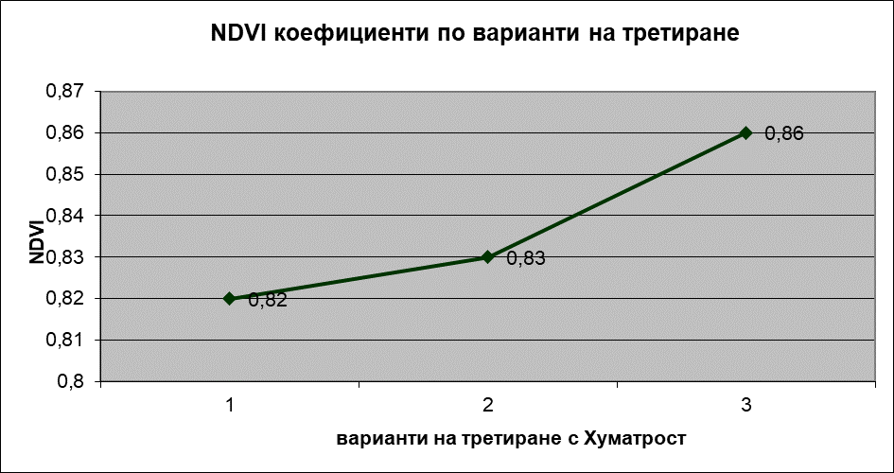

Легенда:
1 - контрола
2 – само с едно третиране във фаза братене-вретенене
3 – с две третирания във фаза братене-вретенене и начало на изкласяване

Фигура 4. Стойности на NDVI коефициентите във фази братене-вретенене и изкласяване по варианти при пшеница сорт Миряна
Коефициентите NDVI доказват статистически по-доброто здравно състояние на растенията по варианти. Във фаза братене-вретенене се отчита известно повишение на стойностите на коефициентите. Доказано контролата е с растения, които са по-слабо развити. С най-високи стойности са NDVI коефициентите във варианта с две третирания с Хуматрост. Установеният по-бърз темп на развитие на растенията при братене-вретенене се запазва и в по-късни фази при изкласяване.
Данните са в унисон с резултатите за съдържанието на хлорофил и албедо. В третираните варианти съдържанието на хлорофил е високо, което предполага интензивна и продължителна фотосинтеза. Повишена е и поглъщателната способност на растенията, което говори за по-ефективна фотосинтеза.

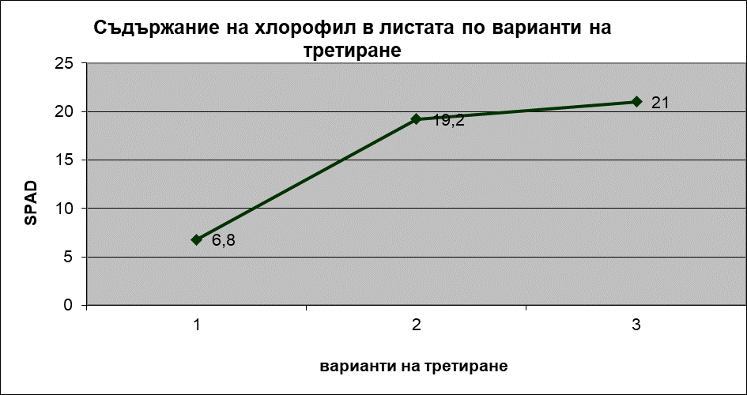

Легенда:
1 - контрола
2 – само с едно третиране във фаза братене-вретенене
3 – с две третирания във фаза братене-вретенене и начало на изкласяване

Фигура 5. Стойности на хлорофила във фази братене-вретенене и изкласяване по варианти при пшеница сорт Миряна

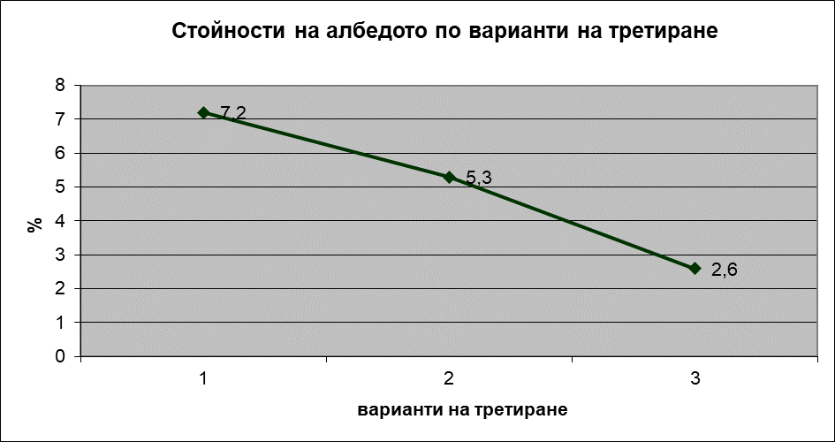
Легенда:
1 - контрола
2 – само с едно третиране във фаза братене-вретенене
3 – с две третирания във фаза братене-вретенене и начало на изкласяване

Фигура 6. Стойности на албедото във фази братене-вретенене и изкласяване по варианти при пшеница сорт Миряна

Във варианта с две третирания с Хуматрост е постигнат по-добър микроклимат, като температурата на повърхността и вътре в посева и относителната влажност вътре в посева са с по-благоприятни стойности (Таблица 15).

Таблица 15. Микроклимат на посев от пшеница сорт Миряна във фаза изкласяване
Температура на въздуха 33.6⁰ С
Относителна влажност на въздуха 28.0 %
Температура на повърхността на почвата 64.2⁰ С
Скорост на вятъра 24.7 km/h

Показатели | І вариант | ІІ вариант | ІІІ вариант
Температура на повърхността на посева, ⁰С | 34.2 | 33.7 | 32.1
Температура вътре в посева, ⁰С | 39.5 | 37.8 | 34.6
Относителна влажност на въздуха вътре в посева, % | 34.9 | 35.1 | 41.9

В Таблица 16 и 17 са представени резултатите за съдържанието на общ азот, фосфор и калий в листата на пшеницата.

Таблица 16. Съдържание на общ азот, фосфор и калий в листата на пшеница сорт Миряна във фаза братене по варианти

Варианти | Общ азот /%/ | Фосфор /%/ | Калий /%/
І вариант – контрола | 3.47 | 0.6418 | 3.28
ІІ вариант | 3.60 | 0.7105 | 3.57
ІІІ вариант | 3.80 | 0.7296 | 3.70

Таблица 17. Съдържание на общ азот, фосфор и калий в листата на пшеница сорт Миряна във фаза изкласяване по варианти

Варианти | Общ азот /%/ | Фосфор /%/ | Калий /%/
І вариант – контрола | 1.88 | 0.4159 | 1.80
ІІ вариант | 2.18 | 0.4665 | 2.09
ІІІ вариант | 2.39 | 0.4802 | 2.37

Данните показват, че в третираните варианти стойностите на общ азот, фосфор и калий в листата, са по-високи. Това показва, че в резултат на по-интензивна фотосинтеза се синтезират по-голямо количество от основните градивни вещества за растенията.
В Таблица 18 са представени данни от биометрията за елементите на продуктивността. Анализът на данните показва, че няма доказани разлики между вариантите по показателя продуктивна братимост. По всички други показатели са установени доказани разлики, като вариантите с третиране са с по-високи стойности. Най-благоприятни са те след две третирания с Хуматрос.
В Таблица 19 са представени данните за получения добив от опита с пшеница по варианти. Резултатите показват статистически доказат по-висок добив в III вариант след две третирания с Хуматрост. Увеличението спрямо контролата е 32.60%, което е 267 kg/da повече зърно. Резултатите са много оптимистични и демонстрират убедително ефекта от Хуматрост.
В Таблица 20 са представени основните характеристики за качеството на зърното при пшеницата. Резултатите показват повишаване на съдържанието на протеин, хектолитровата маса, съдържанието на глутен. Получените стойности са много благоприятни и показват отлично качество на зърното за хлебопекарни цели.

Таблица 18. Резултати за елементите на продуктивността от пшеница сорт Миряна

Варианти | Брой продуктивни братя на растение | Височина на растение  то  /cm/ | Дължина на класа  /cm/ | Брой зърна в класа | Тегло на зърното в клас  /g/ | Тегло на зърното от растение  /g/ | Маса на 1000 зърна  /g/
І вариант –  контрола | 3.50±0.5 | 93.80±2.30 b | 8.68±2.30 b | 45.50±6.38 b | 2.36±0.31 b | 6.50±0.87 b | 49.50±4.37 b
ІІ вариант | 3.60±0.52 | 97.40±2.80 а | 8.84±0.42 b | 50.60±5.54 a | 2.73±0.41 a | 7.66±1.04 a | 52.08±3.57 a
ІІІ вариант | 3.60±0.52 | 102.50±2.72 a | 10.19±0.69 a | 58.90±0.82 a | 2.91±0.45 a | 8.19±2.55 a | 55.78±2.70 a
Средно | 3.08 | 97.90 | 9.24 | 51.67 | 2.67 | 7.45 | 52.45
LSD | 0.57 | 0.88 | 0.24 | 10.55 | 0.24 | 0.62 | 0.63
VC% | 17.41 | 10.13 | 7.02 | 11.20 | 16.14 | 20.30 | 12.14

Таблица 19. Резултати за получения добив зърно от пшеница сорт Миряна при различни нива на торене

Сорт/Варианти | Добив  kg/da | % спрямо контролата
Пшеница – сорт Миряна
І вариант - контрола | 825 | 100.00 b
ІІ вариант | 863 | 104.61 b
ІІІ вариант | 1092 | 132.60 a
Средно | 927
LSD | 72.07
VC% | 4.86

Таблица 20. Резултати за качеството на зърното от пшеница сорт Миряна

Варианти | Съдържание на протеин  /%/ | Хектолитрова маса  /kg/hl/ | Глутен  /%/
І вариант –  контрола | 15.60 b | 76.4 b | 27.7 b
ІІ вариант | 16.00 a | 81.0 a | 30.0 а
ІІІ вариант | 16.00 a | 80.8 a | 32.1 a
Средно | 15.98 | 79.58 | 29.93
LSD | 0.27 | 2.46 | 1.16
VC% | 5.62 | 7.15 | 10.20

Опит с овес
В Таблици 21 и 22 са резултатите за свежо, сухо тегло и % сухо вещество в листата и корените на овес сорт Кехлибар. Реакцията на растенията е подобна както при ечемика и пшеницата. По-високите стойности на свежото и сухо тегло са в третираните варианти. Процентът на сухото вещество във фаза братене както в листата, така и в корените е по-висок във ІІ и ІІІ вариант, което говори за бързо нарастване и натрупване на зелена маса.

Таблица 21. Свежо и сухо тегло, % на сухото вещество в листата на овес сорт Кехлибар във фаза братене по варианти

Варианти | Свежо тегло на листата /g/ | Сухо тегло на листата /g/ | % на сухото вещество
І вариант – контрола | 1.99 b | 0.25 b | 12.75 b
ІІ вариант | 3.17 a | 0.50 a | 15.76 a
ІІІ вариант | 2.17 b | 0.34 b | 15.53 a
Средно | 2.45 | 0.36 | 14.68
LSD | 0.89 | 0.15 | 2.14
VC% | 26.53 | 30.56 | 10.63

Таблица 22. Свежо и сухо тегло, % на сухото вещество в корените на овес сорт Кехлибар във фаза братене по варианти

Варианти | Свежо тегло на корените /g/ | Сухо тегло на корените /g/ | % на сухото вещество
І вариант – контрола | 0.20 a | 0.03 b | 15.85 b
ІІ вариант | 0.40 a | 0.08 a | 20.16 a
ІІІ вариант | 0.30 a | 0.06 ab | 19.08 ab
Средно | 0.30 | 0.06 | 18.36
LSD | 0.22 | 0.04 | 3.44
VC% | 5.33 | 6.67 | 13.62

Постигнат е бърз темп на нарастване на листата и корените в тези варианти. По показателя % сухо вещество няма доказани статистически разлики, въпреки това по-високите стойности са във ІІ и ІІІ варианти, което показва по-бърз темп на нарастване и натрупване. Във фаза изкласяване тенденцията се запазва, като високите стойности отново са във вариантите с Хуматрост. За разлика от фаза братене във фаза изкласяване % на сухото вещество е най-висок в контролата. Макар, че тази разлика спрямо третираните варианти не е доказана статистически, все пак тя говори за по-сухи листа със слаба оводненост.

Таблица 23. Свежо и сухо тегло, % на сухото вещество в листата на овес сорт Кехлибар във фаза изкласяване по варианти

Варианти | Свежо тегло на листата /g/ | Сухо тегло на листата /g/ | % на сухото вещество
І вариант – контрола | 7.86 b | 1.77 b | 22.48 a
ІІ вариант | 10.33 ab | 2.26 ab | 21.88 a
ІІІ вариант | 14.01 a | 3.13 a | 22.18 a
Средно | 10.73 | 2.38 | 22.18
LSD | 4.27 | 1.00 | 1.96
VC% | 28.89 | 30.67 | 6.45

Отчетените NDVI коефициенти регистрират значително увеличение на зелената маса в третираните варианти. Подобно на другите две култури съдържанието на хлорофил се увеличава, като то е най-голямо след две третирания с Хуматрост. Албедото е с понижени стойности в третираните варианти и предполага повишена поглъщателна способност на листата. Като цяло Фигурите 7, 8 и 9 демонстрират буен растеж и интензивна фотосинтеза след третиране с Хуматрост.

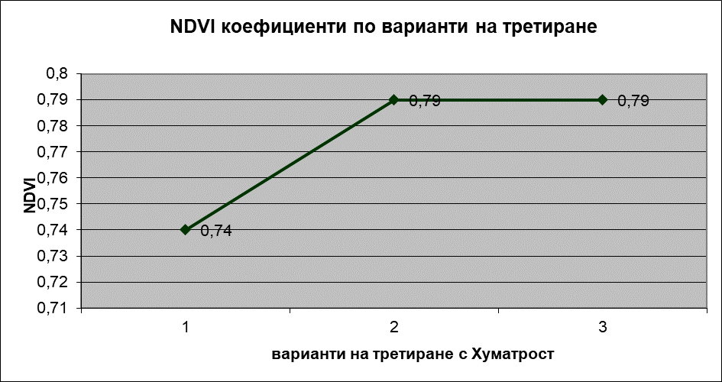

Легенда:
1 - контрола
2 – само с едно третиране във фаза братене-вретенене
3 – с две третирания във фаза братене-вретенене и начало на изкласяване

Фигура 7. Стойности на NDVI коефициентите по варианти на третиране при овес сорт Кехлибар

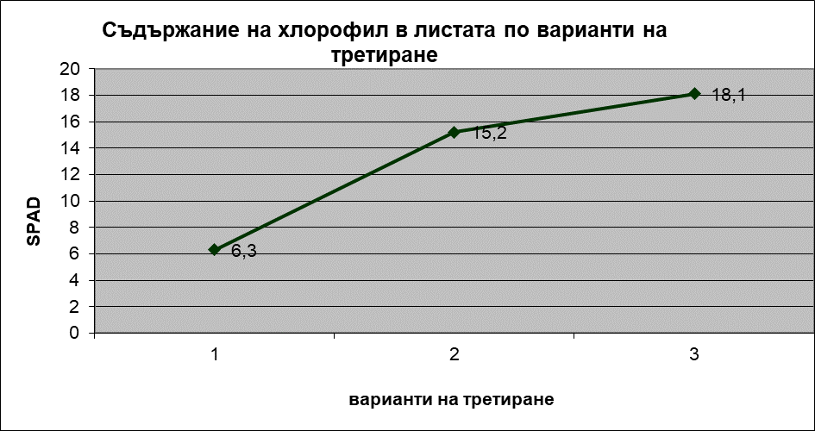

Легенда:
1 - контрола
2 – само с едно третиране във фаза братене-вретенене
3 – с две третирания във фаза братене-вретенене и начало на изкласяване
Фигура 8. Стойности на хлорофила в листата по варианти на третиране при овес сорт Кехлибар

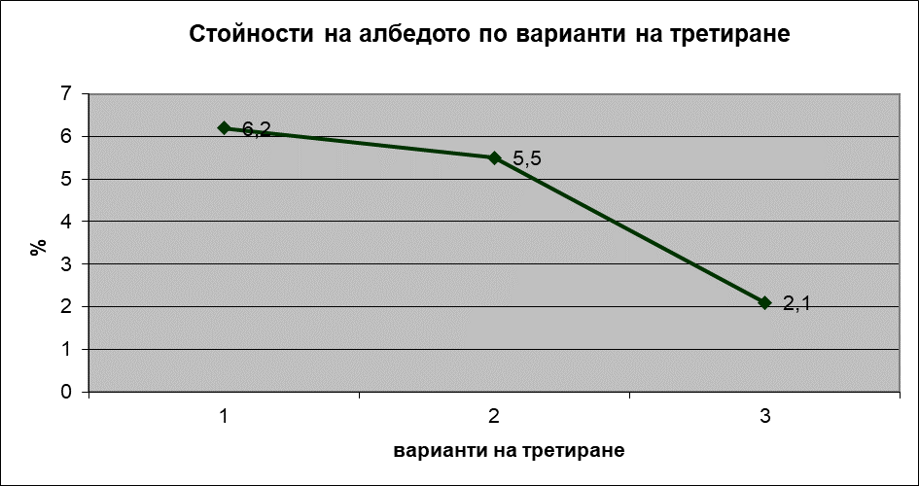

Легенда:
1 - контрола
2 – само с едно третиране във фаза братене-вретенене
3 – с две третирания във фаза братене-вретенене и начало на изкласяване
Фигура 9. Стойности на албедото по варианти на третиране при овес сорт Кехлибар
Таблица 24. Микроклимат на посев от овес сорт Кехлибар във фаза изкласяване
Температура на въздуха 33.6⁰ С
Относителна влажност на въздуха 28.0 %
Температура на повърхността на почвата 64.2⁰ С
Скорост на вятъра 24.7 km/h

Показатели | І вариант | ІІ вариант | ІІІ вариант
Температура на повърхността на посева, ⁰С | 35.0 | 33.5 | 32.7
Температура вътре в посева, ⁰С | 38.3 | 36.8 | 33.7
Относителна влажност на въздуха вътре в посева, % | 33.8 | 37.1 | 44.3

Данните от Таблица 24 доказват, че в резултат на двукратно третиране с Хуматрост се постига по-добър микроклимат в посев от овес. Намалена е температурата върху и вътре в посева, повишена е относителната влажност на въздуха вътре в посева.
В Таблица 25 и 26 са представени резултатите за съдържанието на общ азот, фосфор и калий в листата на пшеницата. Данните говорят за натрупване на повече от основните градивни вещества в листата.

Таблица 25. Съдържание на общ азот, фосфор и калий в листата на овес сорт Кехлибар във фаза братене по варианти

Варианти | Общ азот /%/ | Фосфор /%/ | Калий /%/
І вариант – контрола | 2.79 | 0.6011 | 4.51
ІІ вариант | 2.82 | 0.6505 | 4.49
ІІІ вариант | 2.83 | 0.6596 | 4.57

Таблица 26. Съдържание на общ азот, фосфор и калий в листата на овес сорт Кехлибар във фаза изкласяване по варианти

Варианти | Общ азот /%/ | Фосфор /%/ | Калий /%/
І вариант – контрола | 1.76 | 0.5659 | 1.52
ІІ вариант | 2.31 | 0.6365 | 1.72
ІІІ вариант | 2.41 | 0.7802 | 1.77

Елементите на продуктивността при овеса след третиране с Хуматрост отчитат повишение, което е статистически доказано при всички показатели. В резултат на това са се формирали по-високи растения, с по-дълга метлица, по-голям брой класчета в метлицата, по-голям брой зърна, по-високо тегло на зърното в метлицата и повишена маса на 1000 зърна.
Таблица 27. Резултати за елементите на продуктивността от овес сорт Кехлибар

Варианти | Височина на растение  то  /cm/ | Дължина на метлицата  /cm/ | Брой класчета | Брой зърна в метлицата | Тегло на зърното в метлицата  /g/ | Маса на 1000 зърна  /g/
І вариант  контрола | 102.50±4.60 b | 8.68±2.30 b | 32.20±0.35 b | 61.00±12.01 b | 1.99±0.35 b | 30.53±1.02 b
ІІ вариант | 103.90±5.17 а | 8.84±0.42 b | 36.30±4.74 a | 69.70±11.85 a | 2.12±0.65 a | 31.58±1.37 a
ІІІвариант | 103.90±2.72 a | 10.19±0.69 a | 39.50±8.29 a | 72.00±17.68 a | 2.13±0.36 a | 31.74±9.64 a
Средно | 103.43 | 9.24 | 36.00 | 67.00 | 2.08 | 52.45
LSD | 0.88 | 0.24 | 6.55 | 10.55 | 0.14 | 0.63
VC% | 10.13 | 7.02 | 11.20 | 11.20 | 16.14 | 12.14

Промените, които настъпват в елементите на продуктивността при овеса, рефлектират и в крайната величина добива. Получено е повишение на добива с 11.45% в ІІІ вариант. Над добива от контролата е и ІІ вариант, но там повишението е с 8.58% и заема статистически междинна група между контролата и ІІІ вариант. В резултат на повишението на добива е постигнато производство на 76 kg/da повече зърно.
Подобрено е и качеството на зърното, като са повишени показателите съдържание на протеин и хектолитрова маса.

Таблица 28. Резултати за получения добив зърно от овес сорт Кехлибар по варианти на третиране

Сорт/Варианти | Добив  kg/da | % спрямо контролата
Овес – сорт Кехлибар
І вариант - контрола | 664 b | 100.00
ІІ вариант | 721 ab | 108.58
ІІІ вариант | 740 a | 111.45
Средно | 708
LSD | 74.02
VC% | 6.54

Таблица 29. Резултати за качеството на зърното от овес сорт Кехлибар

Варианти | Съдържание на протеин  /%/ | Хектолитрова маса  /kg/hl/
І вариант –  контрола | 13.60 b | 72.4 b
ІІ вариант | 16.70 a | 71.0 a
ІІІ вариант | 17.90 a | 72.8 a
Средно | 16.07 | 72.07
LSD | 0.27 | 2.46
VC% | 5.62 | 7.15

Производствен експеримент:
През вегетационната 2020/2021 година бе изведен и производствен опит с Хуматрост в семепроизводен посев от пшеница Миряна. Опитът е засят на площ от 40 da, като 20 da са контрола и 20 da третирани двукратно с Хуматрост в доза 200ml/da. Първото третиране е извършено с внасянето на хербицидите рано напролет, а второто с фунгицид преди изкласяване. Отчетен е добивът и резултатите са много добри. От контролата е получен добив 530 kg/da, а от третирания вариант 694 kg/da. Полученото повишение спрямо контролата е с 30.94% или е получено 104 kg/da повече зърно.

Таблица 30. Резултати за получения добив зърно от пшеница Миряна в производствен опит
Сорт/Варианти | Добив  kg/da | % спрямо контролата
Пшеница Миряна
І вариант - контрола | 530 | 100.00
ІІ вариант | 694 | 130.94

В резултат на изведените опити по договорната задача могат да се изведат следните изводи:
1.Използването на Хуматрост в посеви от ечемик, пшеница и овес е благоприятно и препоръчително за развитието на растенията.
2.Еднократното приложение на Хуматрост във фаза братене, заедно с хербиците, води до бърз темп на нарастване и дружно навлизане на растенията в активна вегетация.
3.Чрез третиране с Хуматрост се постига повишаване зелената маса в посева, подобряване на неговото здравно състояние и повишаване интензивността на фотосинтезата.
4.Двукратното внасяне на Хуматрост, като второто третиране е преди изкласяване с внасянето на фунгицидите, води до по-добри и по-високи резултати.
5.В резултат на двукратно третиране на посевите от ечемик, пшеница и овес е постигнато статистически доказано повишение на добива, като при ечемика то е със 17.43%, при пшеницата с 32.36% и при овеса с 11.45%.
6.Подобрено е и качеството на зърното при изследваните култури. Особено осезаемо е при пшеницата, при която е достигнат глутен 32.1%.

5.11.2021 г. Изготвил отчета:
Гр.Карнобат / Проф. д-р Дарина Вълчева/

